Le centre PMS,
c’est quoi ?

- Un centre PMS a pour objectif principal de favoriser le bien-être de l’élève tout au long de son parcours scolaire.
- Notre équipe (psychologues, assistants sociaux et auxiliaires paramédicales) veille aux meilleures conditions de développement et d’apprentissage pour chaque élève.
- La particularité de notre service est de travailler à la demande des parents et des élèves. Nous collaborons avec les écoles tout en étant indépendants et soumis au secret professionnel.
- Notre service est gratuit, non obligatoire et nous émettons des avis non-contraignants.
- Nous réalisons des observations, nous participons aux conseils de classe, nous effectuons des animations, etc.

Tu es élève

- Ça ne va pas et tu souhaites
en parler à quelqu’un ?
- Tu te poses des questions
sur ton école ?
- Tu voudrais changer d’école ?
- Tu ne sais pas quoi faire
comme métier plus tard ?
- Tu es exclu de ton école ?
- Tu te sens triste, fatigué ? Tu vis des moments compliqués ?
- Tu ne comprends pas la matière vue en classe ? Tu n’oses
pas le dire ?
- Tu te sens harcelé ? D’autres élèves t’ennuient ?
- Ton professeur te parle de ton avenir scolaire et tu souhaites
en savoir plus ?
- Tu as des difficultés à te faire comprendre par les adultes ?
- …

Vous êtes parents

- Vous vous posez des questions
sur l’orientation scolaire
de votre enfant ?
- Vous trouvez votre enfant triste, fatigué, peu motivé ?
- L’école vous interpelle par rapport
aux difficultés de votre enfant ?
- Vous ne savez pas vers qui
vous tourner ?
- Vous vous posez des questions
sur le bien-être de votre enfant ou sur son développement ?
- Vous vous posez des questions
sur l’avenir professionnel
de votre enfant ?
- ….

L’équipe PMS de l’école peut vous aider et vous écouter

Notre équipe
Au Centre Scolaire Ma Campagne

Fadwa Moutanabih
fadwa.moutanabih@cpmslibreuccle.be

Florence Verbeurgt
florence.verbeurgt@cpmslibreuccle.be

Permanences dans l’école

Le vendredi matin de 8h40 à 12h30

Notre adresse

Centre PMS Libre d’Uccle B
Avenue Coghen, 217
1180 Uccle

Contacter notre centre

02/226.41.30
Permanences les lundis après-midi de 13h30 à 17h30 et
les vendredis de 13h30 à 15h45

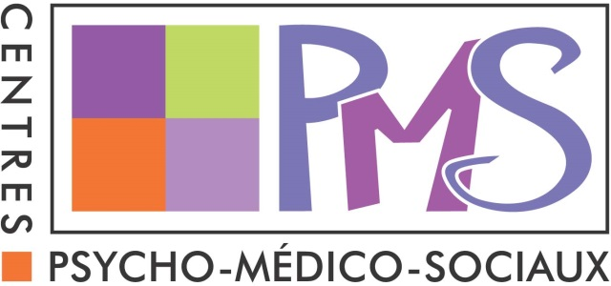

Le PMS présenté
aux élèves et parents

